Gắn quảng cáo với Google play services
- Truy cập vào trang http://www.admob.com/ login bằng tài khoản google và đăng kí một account admob,
- tao 1 app va lay id bang cach chon nut kiem tien tu ung dung moi
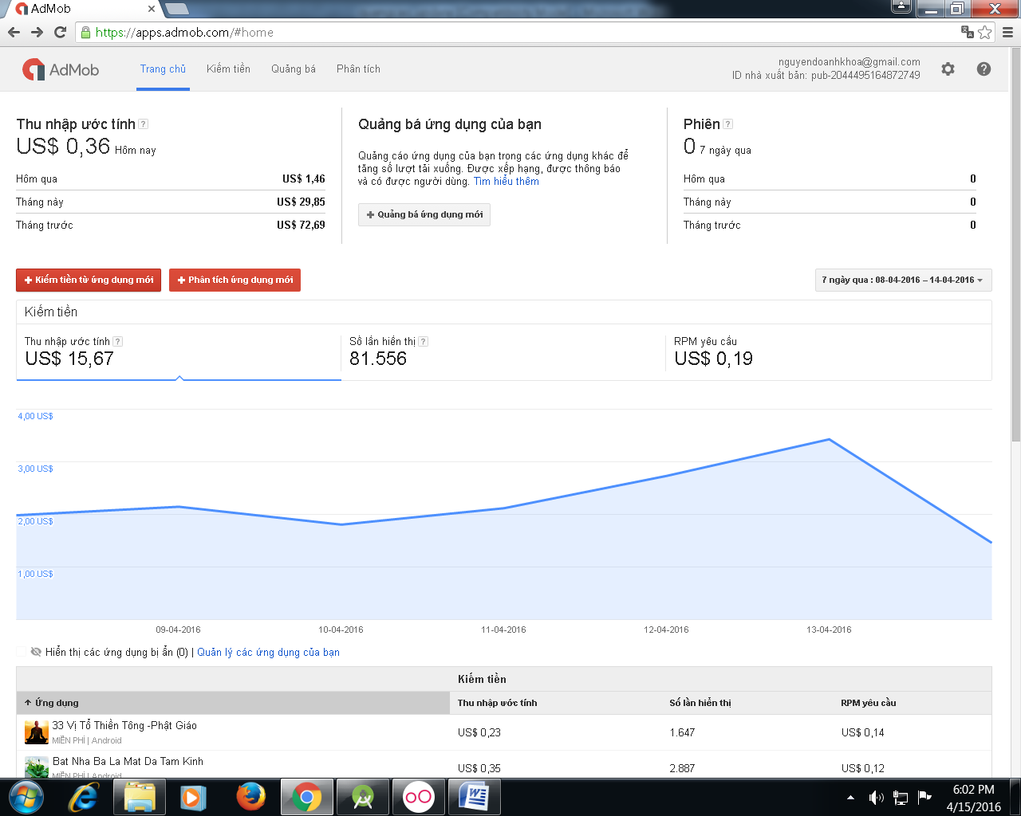
2. chon nut "them ung dung cua ban theo cach thu cong". Dat ten phan mem, chon nen tang la android, roi nhan nut "them ung dung"

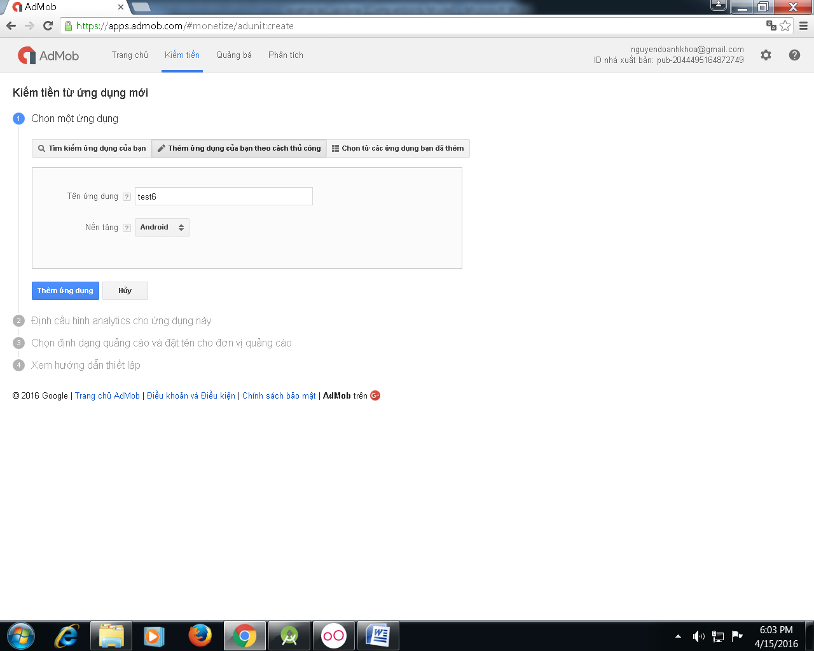
3. Muc dinh dang cau hinh analytis chon khong phan tich ung dung nay roi nhan Luu
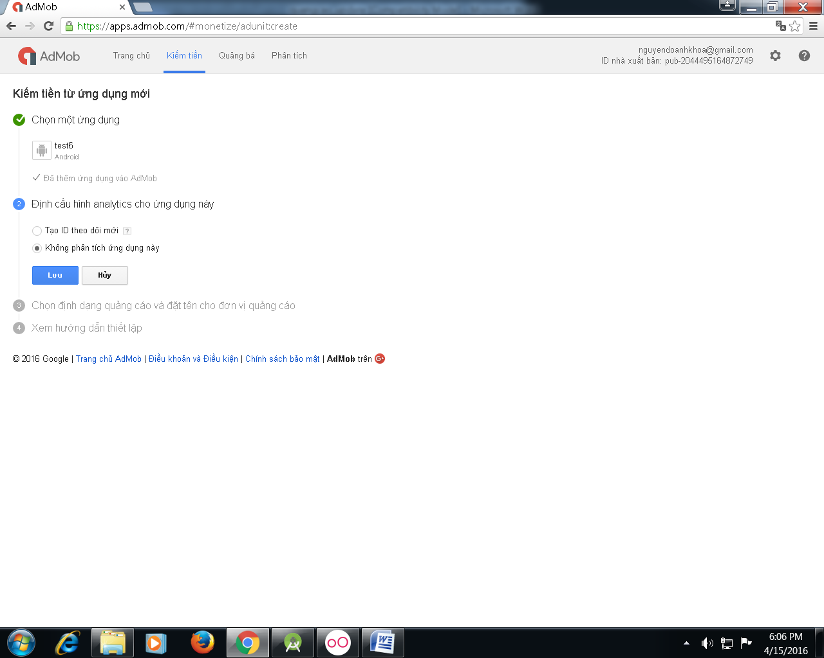
4. Chon dinh dang quan cao la "Bieu ngu" roi nhan "luu"
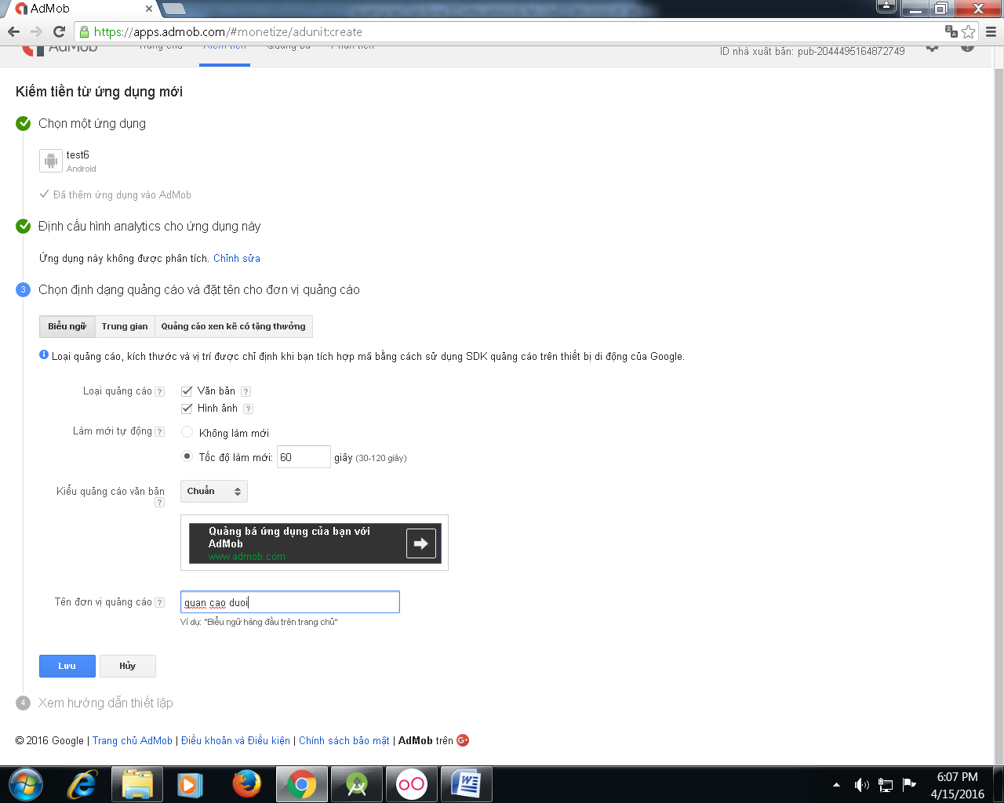
5. Buoc cuoi chon hoan tat.
Sau khi xong chu y den muc "id don vi quan cao" ta se dua no vao project.

(khong lam buoc 3,4,5 tren android studio ma tham khao them file "quangcao_tren_android_studio.doc")

- Cài đặt google play services trong Android SDKManager.
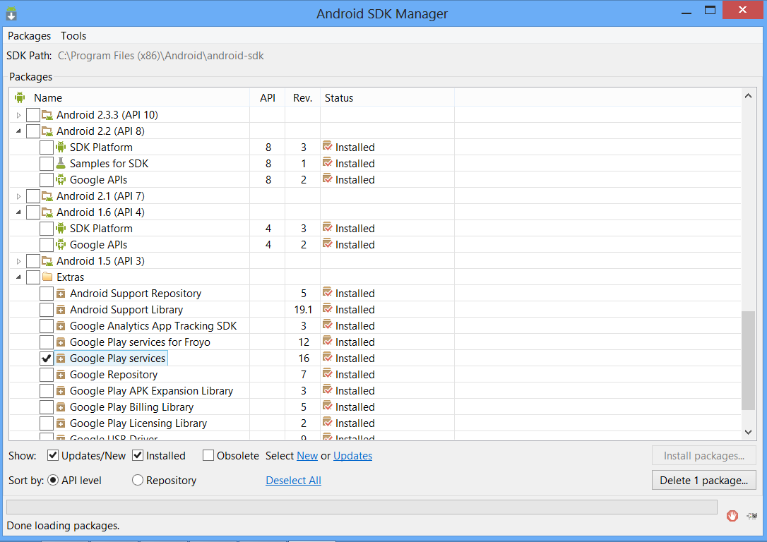
- Tìm đường dẫn <android-sdk>/extras/google/google_play_services/libproject/google-play-services_lib/
Copy thư mục google-play-services_lib ra ngoài cho dể. Chọn Import -> Android -> Existing android code into workspace rồi dẫn tới thư mục _lib ở trên rồi ok để nhúng project vào.
- Trong project cần đặt quảng cáo ta nhúng project google_play_services vào như một library.
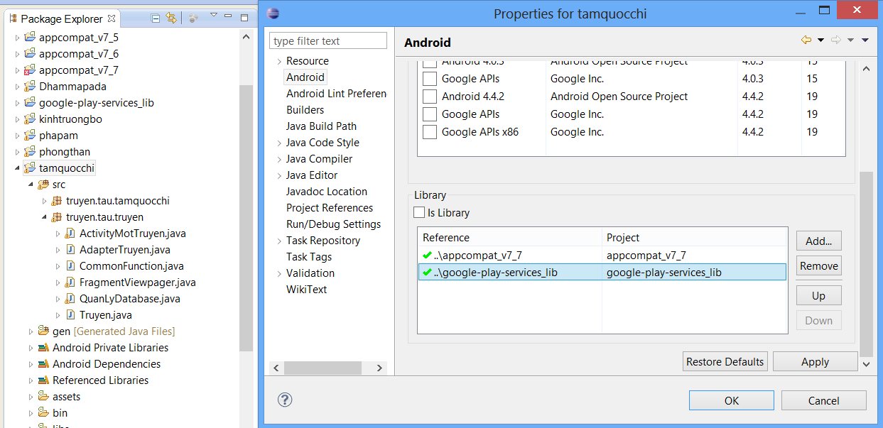
- Thêm thẻ meta vào trong thẻ application của manifest như sau:
<meta-data android:name="com.google.android.gms.version"
android:value="@integer/google_play_services_version" />
- Thêm 1 khai báo activity như sau:
<activity android:name="com.google.android.gms.ads.AdActivity"
android:configChanges="keyboard|keyboardHidden|orientation|screenLayout|uiMode|screenSize|smallestScreenSize"/>
- Thêm permission
<uses-permission android:name="android.permission.ACCESS_NETWORK_STATE" />
<uses-permission android:name="android.permission.INTERNET" />
- Mở file layout muốn thêm quảng cáo và thêm :
<com.google.android.gms.ads.AdView android:id="@+id/adView"
android:layout_width="wrap_content"
android:layout_height="wrap_content"
ads:adUnitId="MY_AD_UNIT_ID"
ads:adSize="BANNER"/>
- Vào site và lấy adunitId của phần mềm rồi điền vào phần adUnitId ở đoạn mã trên:
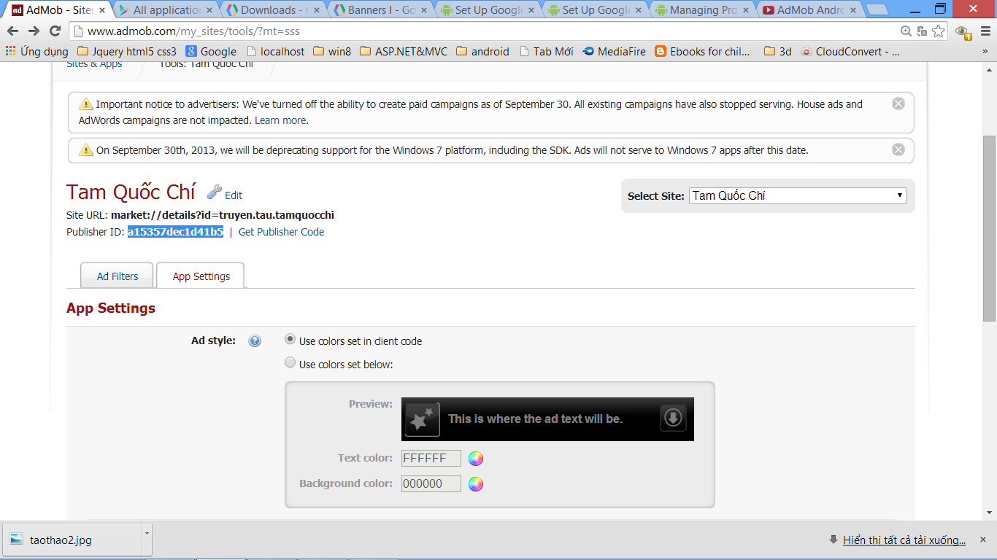
- Thêm đoạn mã sau vào phần layout trùm
xmlns:ads="http://schemas.android.com/apk/res-auto"
- Trong file java khai báo toàn cục

private AdView adView;
- Trong onCreate ánh xạ và viết
adView = (AdView)this.findViewById(R.id.adView);
adView.loadAd(new AdRequest.Builder()
.addTestDevice(AdRequest.DEVICE_ID_EMULATOR)
.build());
- Chạy trên máy thiệt thì khi chạy xem trong logcat để thấy device code như hình rồi sửa mã như sau:
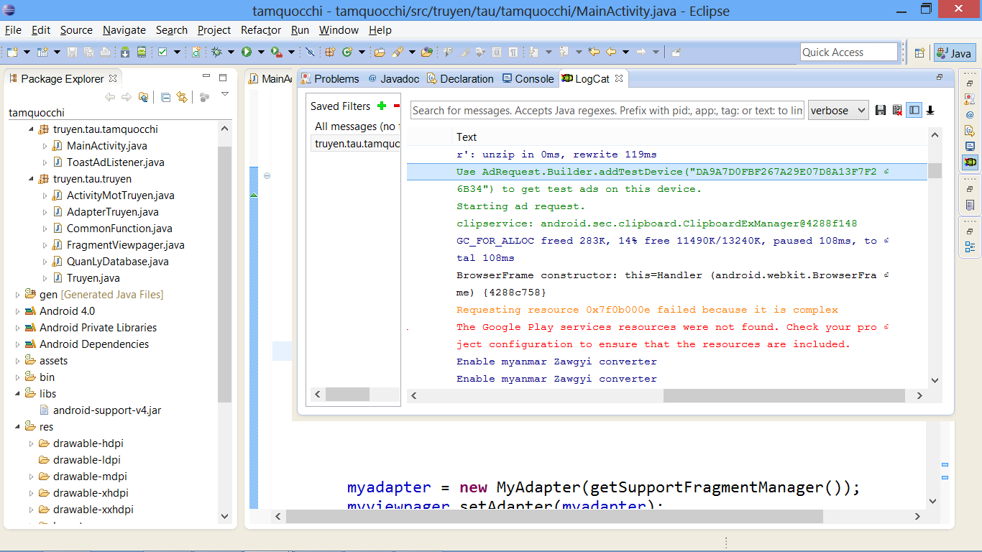
adView = (AdView)this.findViewById(R.id.adView);
adView.loadAd(new AdRequest.Builder()
.addTestDevice(AdRequest.DEVICE_ID_EMULATOR)
.addTestDevice("DA9A7D0FBF267A29E07D8A13F7F26B34").build());
Sau khi sua xong may thiet (hoac may ao genymotion se hien ra quan cao kieu quan cao gia giong hinh

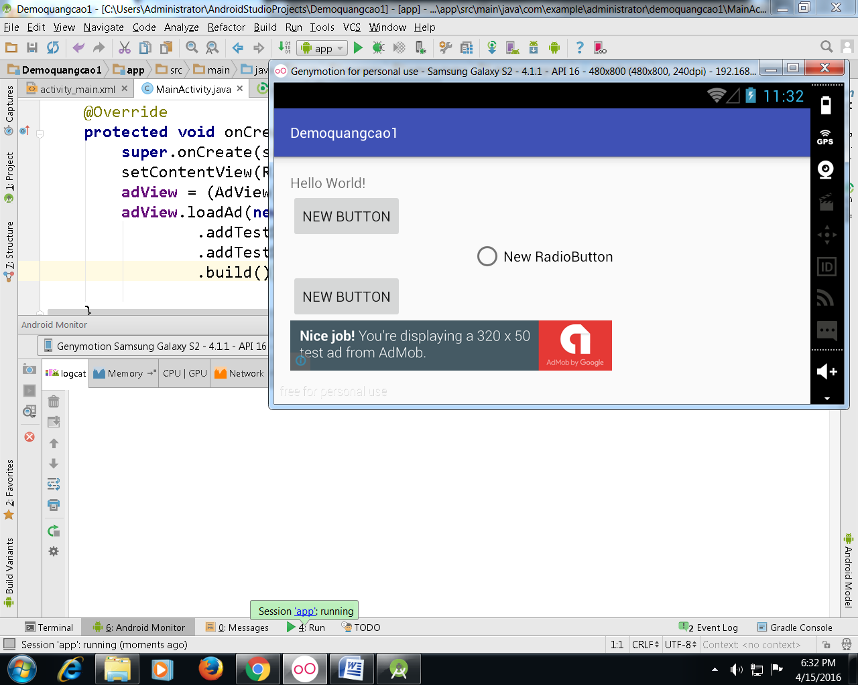
- Bổ sung thêm các hàm sau:
@Override
protected void onPause() {
adView.pause();
super.onPause();
}

@Override
protected void onResume() {
super.onResume();
adView.resume();
}

@Override
protected void onDestroy() {
adView.destroy();
super.onDestroy();
}
- Chú ý nếu bị báo lỗi (tren eclipse) dạng
- Dex Loader] Unable to execute dex: GC overhead limit exceeded
Thì tìm đến thư mục eclipse tìm file eclipse.ini sửa lại 2 dòng cuối như hình
